Мета: Виховувати у дітей повагу до школи; розвивати інтерес до навчання у старшій школі, пам’ять, мислення, артистизм, виразність мовлення; підбити підсумки роботи класної родини за чотири роки навчання та підготувати учнів до переходу у 5 клас; висловити подяку дирекції школи, працівникам школи, батькам та дітям.

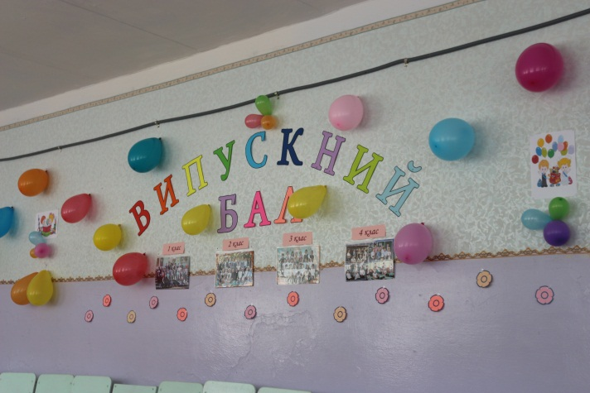

Вчитель: Роки, роки, невпинні, невблаганні
Вони пливуть рікою в небуття
В безодні тихо тануть і зникають
На жаль рокам немає вороття
Життя - це таємнича книга
І скільки в ній незвіданих доріг
Ти озирнешся і помітиш
Як швидко пролетів за роком рік
Ти мусиш пригадати дні прожиті
І все спочатку перейти
Сторінку за сторінкою гортати
Щоб пригадати давні і близькі часи…
Зустрічайте тих, хто творитиме майбутнє, чиї імена звучатимуть по телебаченню, про них напишуть у газетах. Ними гордитимуться вчителі Нікопольської школи №9, адже перші кроки до успіхів вони зробили саме тут. Запрошуємо до святкової зали наших випускників 4-В класу.

Звучить музика. До класу парами виходять четвертокласники.

Вчитель:Шановні батьки! Любі діти! От і настав той час, коли ми з вами зібралися на останнє наше свято. Так! Чотири роки навчання в початковій школі вже позаду. Були в нас успіхи, були й маленькі проблеми. Але сьогодні пригадується лише усе хороше. Діти наші підросли, змужніли, по мудрішали.
1.Хай музика лунає дзвінко,
І тоне в квітах урочистий зал.
Ми починаємо наш перший –
Всі: Випускний бал.
2.Ці чотири роки всі ми разом йшли,
Хвилювання й радість поділяли!
Разом і навчались, і росли,
І свята всі дружно відзначали!
3.У нас у всіх святковий настрій,
Ми всі схвильовані украй:
Всі: «Середня школо, - скажем, здрастуй!
А початкова - прощавай!»
Діти виконують пісню «Школа»
Вчитель: Сьогодні ми всі трохи
хвилюємося. Сьогодні у нас свято - радісние і трохи сумние: ми прощаємося
з нашою початковою школою.
Здається, що тільки вчора ви переступили поріг нашої школи, і ось нашій родині вже 4 роки.
Ми вчилися читати, писати, рахувати, дружити, вчилися жити за правилами нашого рідного шкільного будинку.
Давайте пригадаємо, як все починалося!
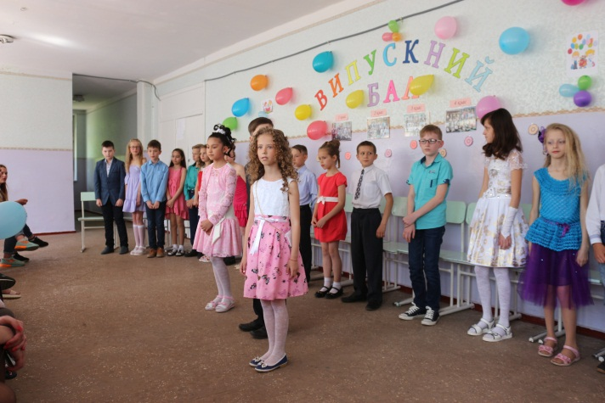
1КЛАС
4.Цей день ми не забудемо ніколи!
Як рано восени в свій перший клас
Веселим ранком ми прийшли до школи!
5.Давайте пригадаєм разом,
Як вперше на лінійці всі стояли,
Розгублені, малі, кумедні,
З-за квітів ледве виглядали.
6.Наче весела родина –
Всі ми зайшли в світлий клас.
І отоді й почалося
Нове життя у всіх у нас.
7.Перший клас, перший клас!
Скільки справ зустріло нас!
Треба фрукти рахувати,
По складах книжки читати.

8.А письмо — це справжні муки:
Від напруги ниють руки!
Вам би пальчики-билинки,
В ляльки гратись, у машинки!
Та коли ж? Весь час пиши
Знаки, літери, склади!
9.До успіхів було далеко,
Нам заважали балачки.
І виявилось – ой, нелегко
Писати палички й гачки.
Вчитель: І одного сонячного вересневого дня батьки привели за руку своїх діток до нашої школи. По-різному йшли діти до школи, хтось ішов з радістю, але хтось ішов зі сльозами. А бували і такі випадки.
Сценка
10.Батько з газетою.
Син надутий кидає портфель . Батько на це зауважує:
- Синку, що сталося ? Ти такий засмучений! Хто ж посмів тобі зіпсувати свято 1 вересня ?
- Свято! ? Нічого собі - свято ! Чого ж ви не попередили мене, що це не на день, а на 11 років!
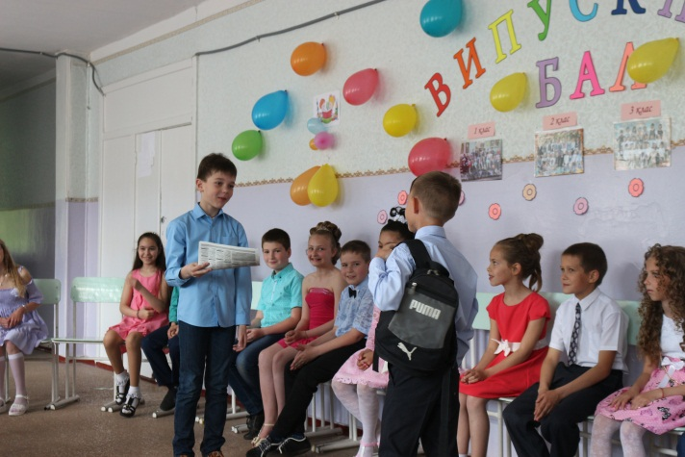
2 клас
11.У 2 класі ми побували в країні Додавання. Віднімання і Множення. Подорожували дорогами рівнянь і нерівностей, розв’язували задачі і приклади. І розвивали своє мовлення.
12.Другий клас – пішла таблиця
І ночами стала сниться,
Ми її вчимо, вчимо,
А на уроках – мовчимо.
13.Було нам цікаво писати й читати,
Розв`язувати вправи було до душі.
Раділи і ви, і матусі, і тата,
Коли ми виразно читали вірші.
14. Різні дії як насіли –
Розібрать немає сили!
Додавання, віднімання –
Жарти, мінімум старання,
А от множити, ділити –
Годі. Браття, й говорити.
3 КЛАС
15.Ось третій дзвінок нас в дорогу покликав
І весело, і сумно всім водночас
І як не хитруй, а вже стали великі
Бо всі перейшли у 3 клас.
16.Ось і третій рік ми в школі,
А сюрпризів ще доволі.
Цифри порівнялись строєм,
Як солдати перед боєм.
Скільки тут їх? Не полічиш!
Стулиш рота і мовчиш.
А ще множити, ділити...
Мозок можна розгубити!

17.Так поступово ми звикали
Тримати ручку й олівці.
Вже нас контрольні не лякали,
Ми часто чули: «Молодці!»
18.Ми всі засвоїли чудово
Прикметник, суфікс, дієслово.
Диктантів купу написали,
освіченими дуже стали!
19.Ох, мороки було з нами
Вчительці багато,
Як по сто слів за хвилину
Змушені були читати.
Танок дівчаток

4КЛАС
Вчитель:Далі йде 4-й клас.
20. До ДПА готують нас.
Грізно потяги гудуть,
Пароплави все пливуть...
Треба шлях порахувати,
Звідкись час і швидкість взяти.
Не задача — просто мрія:
Розбери тут, яка дія!
Їздимо ми по планеті
Шляхом, морем, на ракеті...

21.Нелегкі завдання в мові
Скільки звуків, букв у слові,
Підмет, присудок знайди,
Вірно речення склади,
З дієсловом розберись
І відмінювать навчись..
Не питаюсь, чи ти здібна,
Всім же грамотність потрібна!!!
22. Привели стежинки нас
В світлий і просторий клас.
Скільки ми зошитів списали!
Скільки контрольних написали!
Скільки казок переказали!
Скільки задач розв'язали!
Скільки разів піснями і танцями
Гостей зустрічали!
23.Ми навчились рахувати
І письмово, і в умі.
Нам не треба калькулятор,
Калькулятор- ми самі.
24.Було всяке серед нас:
Той у школі звик шуміти,
Той урок не хотів вчити,
Той запізнювався в клас.
Та такого не було, щоб робив це хтось назло,
Бо усі ми повсякчас дуже-дуже любимо свій клас.
25.Уроки всі свої учили
Із групою, і вдома.
А часом вчили на перервах –
Усім ця річ відома.
26.Чотири перших роки промайнуло,
Тих незабутніх шкільних літ.
І сьогодні, мов пташата з гніздечка,
Ми летимо у доросліший світ. Але і жартувати ми теж уміємо!
27.Скрутне положення
— Віто , скільки сім на сім?
— Та, здається, 47
— Ну, а вісім на чотири?
— Небагато — 44.
А пізніше у спортзалі
Віта подругам казала:
— В нас скрутне положення,
Бо таблиці множення
Наша вчителька не знає,
Кожен день мене питає.
28.Ми всі закінчили четвертий свій клас,
І старше життя вже чекає на нас.
Але ми сьогодні в останнє свято
Велике "спасибі” повинні сказати
Всім вчителям в урочистий цей час,
За те, що навчили ви добре всіх нас!
29.Вірші нехай прозвучать, як музика, для вас
У них вся наша любов і все наше признання,
Вас вітає щиро сьогодні весь наш клас
і найкращі вам дарує побажання.
І в подарунок лунають частівки

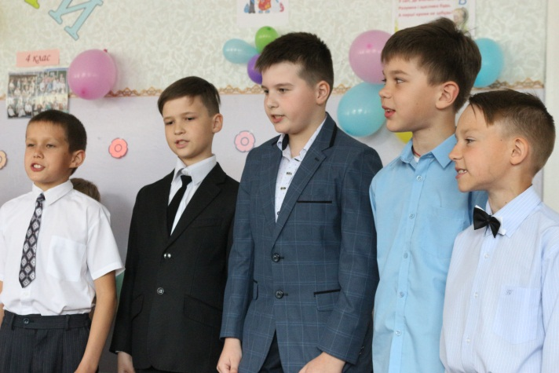
Частівки
1.Ми частівки заспіваєм,
Бо четвертий клас кінчаєм.
Ми навчались і трудились,
Підросли і всі змінились.
2.На уроках ми сиділи
Й на дівчат своїх гляділи.
Ой, красиві, хоч куди,
Всіх на подіум веди!
3.Хлопчики усі кмітливі,
і рухливі, і меткі.
Ви були тоді маленькі,
А ось виросли які!
4.На перервах всі дівчата
Сміхом заливалися.
Хлопці думали – дзвінок,
На урок зібралися!
5.А хіба смикнеш хлопчину
Вже за чуба, як колись?
Треба ставити драбину,
Щоб до чуба дотягтись!
6.Повезло ось хлопцям нашим,
Ох, які щасливі!
Це тому, що всі дівчата
добрі і красиві.
7.Хлопці всі в нас височенькі,
руку вже не дотягти.
Вам, напевно, всю Європу
Видно з тої висоти.
8.На столі лежить журнал,
Ну а в нім десяточки.
Це тому, що в нашім класі
Розумні дівчаточка.
9.Б’ють тепер батьки тривогу:
Де взуття велике взять,
Щоб узути хлопцям ноги
В туфлі номер 45!
10. Всі куплети доспівали
Пощавай , четвертий клас!
П’ятикласниками стали

Привітайте дружно нас!

Вчитель:Кожна людина з самого дитинства мріє кимось стати, а нашим випускникам не треба про це турбуватися, тому що ким вони будуть у майбутньому вони оберуть прямо зараз, у цій святковій залі. Для цього їм потрібно лише витягнути картку із назвою майбутньої професії і справу зроблено, шановні батьки готуйте гроші, ми вже готові стати… Ну що, вам цікаво хто ким буде, тоді починаймо.

30. Швидко, мов птахи, роки пролетіли,
Спогади гарні про себе лишили.
Ми не забудемо перший дзвінок,
Четвертого класу останній урок.
Ми тепер ідемо в п’ятий клас,
Далі будемо продовжувати вчитись.
Але, хоч зустрінемось не раз,
Цьому більше вже не повторитись.

Вибігають хлопчик і дівчинка
Х. Стійте, стійте! Ми не розуміємо, що робимо !
Д. Не треба йти до п’ятого класу !
Х. Мені говорили, що там стільки предметів ! Стільки вчителів !
Д. У кожного свої вимоги, свій характер!
Х. А ми звикли до одного вчителя!
Д. А там все треба самому робити!
Х. Задачі, важкі теореми щодня доведеться учити!
Д. А в історії так багато подій – зрозуміти і збагнути зумій!
Х. Біологія, хімія, інформатика, …
Д. Та що там говорити, давайте залишимося у початковій школі!
Х. Я з задоволенням, та хіба це можливо?

Вчитель: Це дійсно не можливо... Час швидко плине. Ви вже підросли.
Стали самостійними. Чотири роки я вас опікала, в усьому допомагала,
А тепер настала пора з вами попрощатися. Не сумуйте, бо мені теж сумно
І сумно з вами розставатися, але час зупинити не можна. Ми будемо з
вами зустрічатися в школі, посміхатися один одному, запитувати «як
справи». Але я вже більше ніколи не зайду до вашого класу, як господарка. Не бійтеся йти до старшої школи.
- Перша вчителька! Добра, терпляча,
Наче мама була нам малим,
А любов її щира, гаряча
Зігрівала сердечко усім.

31.Пустували не раз і не два,
І уроки зривати уміли,
В вас боліла від нас голова,
Але ви все одно нас любили.
32. І це обличчя, очі, як джерельця
Любові, світла, розуму, тепла.
Їй, першій вчительці, є місце в кожнім серці.
Бо всім свого частинку віддала.

33. Ірина Сергіївна! Сьогодні ми прощаємось з вами,
Бо більше ви не будете нас вчить.
У клас до нас прийде вже інша мама,
Щоб за неправильнії вчинки посварить.
Здоров’я, щастя та добра бажаємо,
Щоб сонечко в душі завжди цвіло.
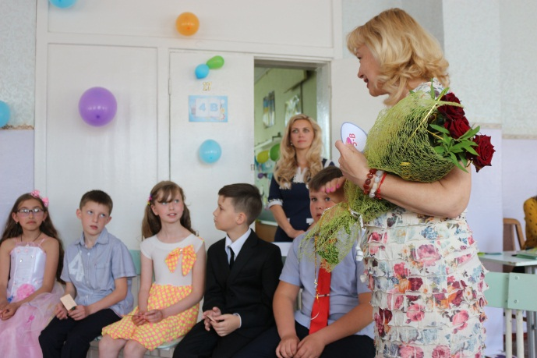
Пісня «Перша вчителька»
Вчитель:Всі вчителі у нас
Майстри – просто вищий клас.
За невміння не карають,
Терпеливо в усьому допомагають.
У вас буде тепер нова мама.

34.Шановна вчителько нова!
За нас Ви будьте певні,
Хоч ми рухливі й шумні,
За те розумні й чемні.

35. Хоч і звуть нас «пустуни маленькі»,
І часто в школі ми здіймаєм галас й сміх,
Та ми потягнемось до Вас, немов до неньки,
Якщо полюбите Ви щиро усіх нас.
36.Ми будем гарно лиш учитись,
І з поведінкою буде все гаразд.
Та Ви прийміть нас із любов′ю тільки
І поведіть у 5 клас.

Вчитель: Зустрічайте майбутнього класного керівника 5-В класу Бондарєву Глину Олегівну.
(виступ майбутнього класного керівника)

Вчитель:
Дорогі випускники! Упродовж всього навчання школа і батьки прищеплювали вам любов та шану до книги, до рідної мови, до України. Тож подякуємо батькам, які разом
з вами ходили до школи, жили вашими бідами і радощами, разом з вами переживали, раділи, вчилися, пізнавали світ, відкривали нові таємниці знань.

37.Ми до батьків сказати хочем слово
І привітати хочем від душі.
Подарувати пісню вам чудову,
Найкращі прочитати вам вірш

38.Бо без батьків чого ми в світі варті,
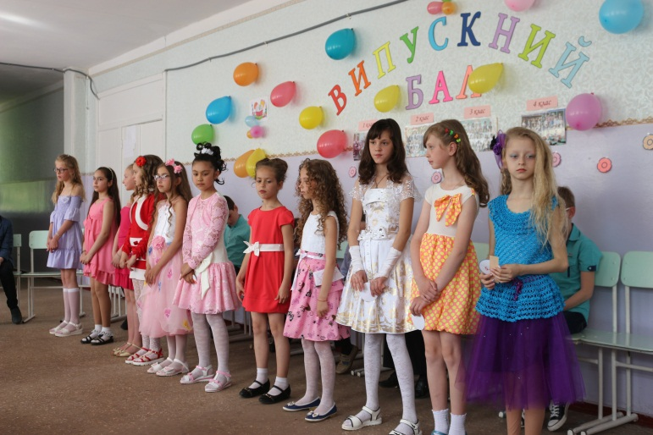
Без маминої ласки і тепла.
Без батьківської строгості і жарту
І без свого родинного тепла.

40.Чотири роки нас будили вранці,
Несли портфелі наші й ранці,
Із нами ви уроки вчили,
І малювали, і лічили.

41.Писали з нами твори вдома,
І як встигали, невідомо,
При цьому готувати їсти,
Білизну прать, місити тісто.

42.Нести домашнії турботи,
Ходити на свою роботу,
І залишатися на диво
Красивими і молодими.

43. Рідні мами, рідні тата!
Ми вітаєм Вас на святі,
Ми Вас любим щиро-щиро
Вам бажаєм щастя й миру!
Дівчатка виконують пісню про маму

Вчитель:На сьогоднішнє наше свято завітали ще бабусі та дідусі, без яких ми б з вами зовсім не впоралися б.

44. Бабусі кохані, найкращі у світі!
Безмежно вам вдячні усі ваші діти:
– За те, що всі пустощі нам пробачали,
– За те, що ніколи на нас не кричали,
– За те, що ви каші й борщі нам варили,
– За те, що ніколи ви нас не сварили,
– За те, що навчали нас господарювати,
– За тишу і спокій у затишній хаті.
– За те, що ви є на цім білім світі
– Дай Бог Вам як довше в житті не старіти!

45. Й до дідуся я іду по науку:
Діду, дідуню, навчи в світі жить!
Він на голівку кладе свою руку,
Голос струмочком сріблястим біжить.

46.Ми любим бабцю, діда, маму й тата
Ми Вам бажаємо здоров’ячка багато,
Ми хочем, щоб завжди Ви раділи,
І щоб в житті ніколи не старіли.

47. В день оцей, святковий і чудовий,
Нехай вам сонце ллє тепло до ніг !
Радості вам, щастя і здоров’я
На роки й на довгий, довгий вік.

48. За те, що раненько вставали,
За те, що до школи водили,
За те, що втоми ніколи не знали,
Палке вам, велике спасибі !

Вчитель: А зараз ми нагороджуємо медалями наших найкращих бабусь та дідусів за допомогу, підтримку. Адже вони весь час допомагали вам, своїм дітям, онукам у навчанні.
49.Ми подорослішати так завжди хотіли,
Що підганяли час із класу в клас.
В думках у майбуття летіли,
Чарівні мрії окриляли нас
50.Та сумувати ми не станем,
Бо золотим осіннім днем
Ми знову в школу всі прийдем.
Багато доброго, цікавого і нового
Життя відкриє ще для нас.
Як перша сходинка до нього
Для всіх нас буде п'ятий клас.

Настав час дати клятву п’ятикласника.
1.Ми, учні 4 класу, що переходимо до 5 класу, клянемось:
2. Прибігати до школи на перший урок з очима, що горять від допитливості.
Клянемось !
3.Біля дошки стояти, як кращий воротар, не пропускаючи повз вуха жодного питання, жодної підказки. Клянемось!
4.З вовчим апетитом поглинати всі знання і переварювати їх до кінця, щоб
не було гальма. Клянемось !
5. Не доводити вчителів до температури кипіння – 100 С. Клянемось !
6. Бути швидким. Але не підвищувати швидкості до 60км/год при пересуванні по шкільних коридорах. Клянемось!
7. Витягувати із учителів не жили. Витискувати не піт, а міцні знання
і навички. Клянемося !
8. Плавати тільки на “добре” і “відмінно” у морі знань, пірнаючи
до самих глибин. Клянемося!

9.Із гідністю донести високе звання “Учень школи №9» до закінчення навчання!
Клянемось! Клянемось! Клянемось!
Вчитель : Мине три місяці, і ви знову прийдете до школи, але, на жаль, вже не до мене. Мені б дуже хотілося, щоб ви завжди пам'ятали ці перші чотири роки в школі, коли ви познайомилися один з одним і подружилися. Ви будете ставати старше, але нехай завжди у вас живе частинка дитинства, і нехай ваше майбутнє буде світлим і чистим.
Отже, настав найурочистіший, самий хвилюючий момент. Вам вручається ваш перший документ-свідоцтво про закінчення початкової школи.

51. Чотири роки спливло за водою,
І виросли ми із тобою,
Так лине і лине цей час,
Вже 5 клас чекає на нас!

52. Ми росли і вчились в колективі жити,
Набували вміння, навички й знання.
Пізнавали світ ми, вчилися дружити,
Нам було цікаво й весело щодня.

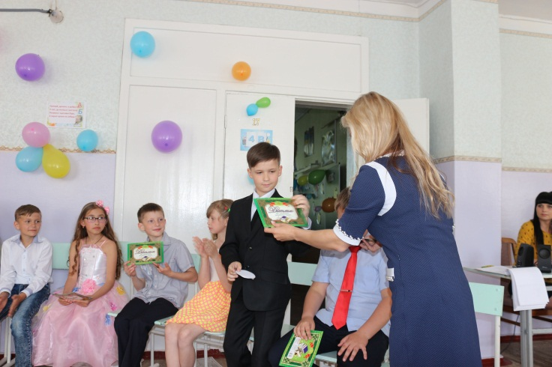
53. Ми в нові науки радо поринали.
Вчилися учитись і до мрії йти.
Світ наш надзвичайний добре пізнавали
І хотіли дуже швидше підрости.

54. Як добре, що сьогодні з нами
Учителі, і тата, й мами.
Ми ж не дорослі, ми ще діти,
Хоч нас так важко зрозуміти.

55. Стелися нам, дорого ясна,
Весела, довга і прекрасна,
В здоров’ї добрім, в мирі, в дружбі
На цій шкільній нелегкій службі.

56.Яке воно завтра, що скоро прийде.
Чи кожен із нас, своє щастя знайде.
Збуваються мрії, збуваються сни
І треба чекати своєї весни.

57.Летять безтурботно дитячі літа.
Найкраща у світі пора золота.
Матусина ласка і дому тепло –
Усе це на серце з любов’ю лягло

58.Нам завтрашній день усміхнеться привітно,
Відкриє для нас найдорожчі світи.
О, мрія дитяча, така заповітна,
Зорею своєю нам завжди світи.

59.Прийшов час закінчувати свято.
Ми вдячні всім, хто з нами тут.
Бажаєм щастя вам, здоров’я, радості багато,
Щоб вік ваш довгим і безжурним був.

60. Ось і закінчується наше свято. Але ми й досі не знаємо,
як назвати його. Бо назвати можна по-різному, але найкраще, ми думаємо,
Всі:“Прощавай , маленька країно дитинства”.

Вчитель:
Хай щедрою буде дорога від Бога,
Рівненько стелиться життєва дорога,
А десь через роки, при тихій розмові,
Згадайте хоч словом класи початкові.

60.Маленька пташина
З гнізда вилітає,
Розправивши крила,
У небо злітає.

Вчитель:
А ви летіть собі, летіть…
Від болю і розлуки не впадіть!
Летіть та білих крилець не ламайте,
А, падаючи, знову підіймайтесь.
Зустрічному дозвольте обігріться.
На біль свій,втому усміхніться.
Хороших друзів завжди вибирайте,
Своїх батьків ніколи не цурайтесь.
З любові й болю зіткане життя…
Цьому, що є, не буде забуття,
А ви летіть…Додому повертайтесь,
Та на минуле часом оглядайтесь.
Діти виконують пісню «Не забудь»



